**TP 1 Diagramme de Gantt**

Dans le cadre de la réforme hospitalière, les conseils d'administration de 3 centres hospitaliers voisins ont élaboré en commun un plan de rationalisation de leurs activités. Tout en maintenant les 3 sites existants, ils ont décidé de fusionner en une seule entité appelée HOPITAL NORD. La réorganisation des unités de soins et de leur gestion implique l'interconnexion des réseaux informatiques d. 3 sites. Deux d. 3 hôpitaux, désignés H1 et H2, sont déjà interconnectés ; vous participez l'étude et à la mise en place de la connexion du troisième hôpital, désigné H3. L'évolution du réseau local du site H3 a été planifiée. Les tâches nécessaires à la réalisation de ce projet, leurs durées ainsi que les conditions d'antériorité qui les relient figurent dans le tableau ci dessous

                 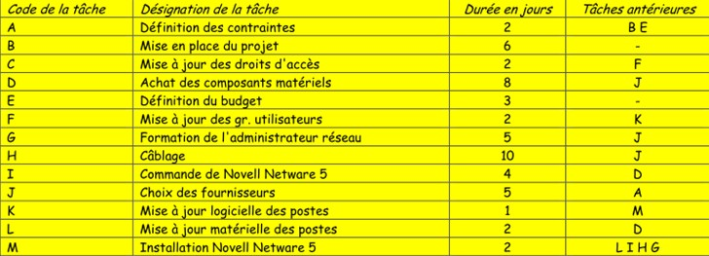

Questions:

1. Construire le graphe d'ordonnancement du projet à l'aide d'un diagramme de GANTT.  
   2. Déterminer le chemin critique et indiquer la durée minimale de réalisation du projet.  
   3. Le responsable redoute maintenant des difficultés techniques sur la mise à jour matérielle des post., difficultés qui porteraient de 2 à 8 jours la durée de la  
   tâche L. Indiquer l'incidence de l'allongement de la durée de la tache L sur la durée globale du projet.

**TP 2 Diagramme de Gantt**

La construction d'un entrepôt est découpée en dix tâches dont les caractéristiques sont données dans le tableau suivant :

|  |  |  |  |
| --- | --- | --- | --- |
| **Tâches** | **Nature** | **Prédécesseurs** | **Durée en jours** |
| **A** | Acceptation des plans par le propriétaire |  | 4 |
| **B** | Préparation du terrain |  | 2 |
| **C** | Commande des matériaux | A | 1 |
| **C** | Creusage des fondations | A, B | 1 |
| **E** | Commande des portes et fenêtres | A | 2 |
| **F** | Livraison des matériaux | C | 2 |
| **G** | Coulage des fondations | D, F | 2 |
| **H** | Livraison des portes et fenêtres | E | 10 |
| **I** | Pose des murs, de la charpente et du toit | G | 4 |
| **J** | Mise en place des portes et fenêtres | H, I | 1 |

Tracer le GANTT et en déduire le chemin critique.

Vous exporter l’ensemble dans un format graphique